**Digital Career Days στο Πανεπιστήμιο Πειραιά, από την Crowdpolicy!**

***#Day3:*** *Ευκαιρίες καριέρας στον τομέα της ανάπτυξης ψηφιακών τεχνολογιών*

**Τετάρτη** **5 Ιουνίου 2024** και ώρα **18:30 - 19:30** **#remote**

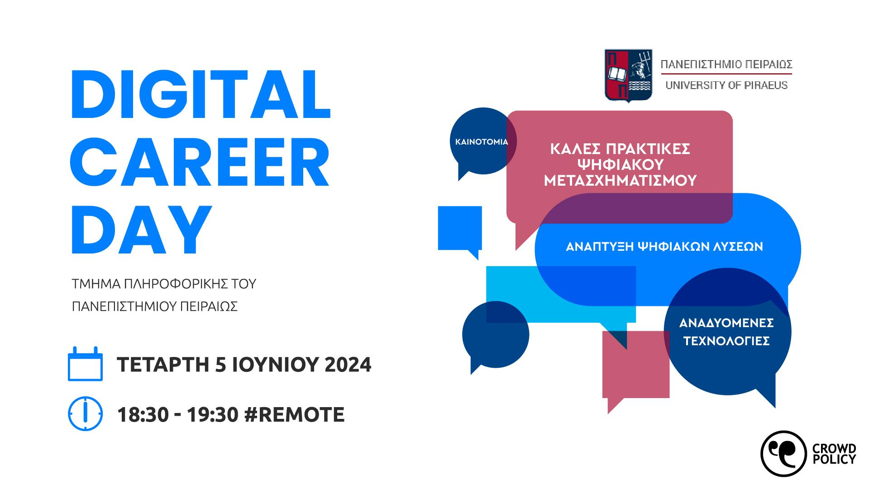

Η Crowdpolicy διοργανώνει το Digital Career Day για το **τμήμα Πληροφορικής του Πανεπιστημίου Πειραιώς** με θέμα *“Ευκαιρίες καριέρας στον τομέα ανάπτυξης ψηφιακών τεχνολογιών και καλές πρακτικές ψηφιακού μετασχηματισμού και καινοτομίας”*

Στόχος της ημερίδας είναι οι σπουδαστές αλλά και οι απόφοιτοι του **τμήματος Πληροφορικής του Πανεπιστημίου Πειραιώς** να γνωρίσουν την **Crowdpolicy** είτε μέσω Πρακτικής Άσκησης είτε μέσω Επαγγελματικής Συνεργασίας.

Από το 2012, η Crowdpolicy έχει αναπτύξει ψηφιακές λύσεις στους τομείς του Govtech και Fintech αλλά και δράσεις ανοιχτής καινοτομίας με στρατηγικές συνεργασίες στην Ελλάδα και στο Εξωτερικό.

Στο Digital Career Day, μπορούν να συμμετέχουν:

* φοιτητές/τριες, απόφοιτοι του **τμήματος Πληροφορικής του Πανεπιστημίου Πειραιώς**
* νέοι επαγγελματίες, που αναζητούν εργασία στον τομέα της οικονομίας και ανάπτυξης ψηφιακών λύσεων
* Κάθε ενδιαφερόμενο για θέματα καλών πρακτικών ψηφιακής μετάβασης και αναδυόμενων τεχνολογιών όπως η Τεχνητή Νοημοσύνη κ.α

**Δήλωση Συμμετοχής:** [**https://crowdpolicy.typeform.com/to/qyyUW30d**](https://crowdpolicy.typeform.com/to/qyyUW30d)

Το Digital Career Day, στοχεύει να ενημερώσει τους φοιτητές και αποφοίτους του **τμήματος Πληροφορικής του Πανεπιστημίου Πειραιώς** για τις δυνατότητες και ευκαιρίες συνεργασίας με την εταιρεία αλλά και να τους εντάξει σε ένα δυνατό οικοσύστημα καινοτομίας.

**Δείτε το Πρόγραμμα:**

**18:30 - 18:40**  Καλωσόρισμα - Χαιρετισμοί

* Κα Μαρία Βίρβου Πρόεδρος του τμήματος Πληροφορικής, Καθηγήτρια
* Κος Ευθύμιος Αλέπης Αναπληρωτής Καθηγητής του τμήματος Πληροφορικής

**18:40 - 19:00** Ευκαιρίες καριέρας στον τομέα ανάπτυξης ψηφιακών τεχνολογιών και καλές πρακτικές, από την Crowdpolicy, Γιώργος Καραμανώλης, Co-Founder & CTO/CIO at Crowdpolicy & FintelioX

**19:00 - 19:30** Συζήτηση - Ερωτήσεις

Το Digital Career Day, πραγματοποιείται από την εταιρεία καινοτομίας και τεχνολογίας Crowdpolicy.

**Σχετικοί Σύνδεσμοι:**

* Δήλωση Συμμετοχής: <https://crowdpolicy.typeform.com/to/qyyUW30d>
* Crowdpolicy: <https://crowdpolicy.com>
* Γιώργος Καραμανώλης, Co-Founder, CTO/CIO της Crowdpolicy:

<https://www.linkedin.com/in/karamanolis/>

**Γιώργος Καραμανώλης**

Co-Founder & CTO/CIO at Crowdpolicy & FintelioX

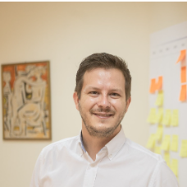

O Γιώργος Καραμανώλης είναι επιχειρηματίας στον τομέα της τεχνολογίας και των ψηφιακών υπηρεσιών με διεθνή παρουσία σε δράσεις, πρωτοβουλίες και έργα ψηφιακού μετασχηματισμού, δημόσιας διακυβέρνησης και καινοτομίας στον χώρο των financial technologies (fintech).

Στα έργα του περιλαμβάνονται αναγνωρισμένες παρεμβάσεις ψηφιακού μετασχηματισμού και διαφάνειας όπως το πρόγραμμα Διαύγεια, δράσεις καινοτομίας (Open Labs), μοντέλα ανοικτής διάθεσης δεδομένων για το δημόσιο τομέα (Open data), πλατφόρμες crowdsourcing, crowdfunding και αξιολόγησης υπηρεσιών για τη Δημόσια Διοίκηση, επιχειρησιακές υποδομές και διαδικασίες financial technologies όπως open APIs που απευθύνονται στον χώρο τραπεζών, υπηρεσίες προώθησης επιχειρηματικότητας και καινοτομίας (Crowdhackathon - Accelerators) κ.α. Από το 2012 είναι συνιδρυτής και συντονιστής τεχνολογίας και καινοτομίας (CTO/CIO) της εταιρίας Crowdpolicy. Έχει ευθύνη για τον σχεδιασμό υπηρεσιών προστιθέμενης αξίας, την ανάπτυξη ψηφιακών πλατφορμών και την στρατηγική τοποθέτησή τους στην Ελληνική και διεθνή αγορά με στόχο την άντληση χρηματοδότησης για λογαριασμό πελατών της Εταιρείας. Με τον συντονισμό του Γιώργου Καραμανώλη, η Crowdpolicy είναι πρωτοπόρος εταιρεία υπηρεσιών στον χώρο του **open innovation** μέσα από δράσεις hackathons - acceleration programs, του **civictech - govtech** (καινοτομία στο χώρο της δημόσιας διακυβέρνησης) και στο **fintech** (καινοτομία στις οικονομικές συναλλαγές) με παρουσία στην Ελλάδα, Κύπρο, Ιταλία & Αλβανία.

Ο Γιώργος Καραμανώλης το 2018, ανέλαβε χρέη Προέδρου του Δ.Σ του Hellenic blockchain Hub - του μη κερδοσκοπικού φορέα για την προώθηση των νέων τεχνολογιών blockchain - DLT στην Ελλάδα, σε τομείς της Οικονομίας και της Κοινωνίας.

Ενδιαφέροντα: **#fintech #egov #smartcities, #opendata, #blockchain έργα και δράσεις σε global context**

Σχετικά <https://www.linkedin.com/in/karamanolis/>